Министерство здравоохранения Астраханской области
ГБУЗ АО «Центр медицинской профилактики»
Памятка для населения

ВРЕД КУРЕНИЯ ДЛЯ ОРГАНИЗМА ЧЕЛОВЕКА

В современном обществе курение является распространённой привычкой среди различных групп населения, в том числе среди женщин, подростков и даже детей. Курение табака – зависимость, можно сказать наркотическая зависимость. Это один из наиболее распространённых видов наркомании, охватывающий большое количество людей и являющийся бытовой наркоманией. Особенно остро ощущается потребность в курении после принятия пищи, спиртных напитков, при отрицательных эмоциях и во время напряжённой работы. При этом сигарета является отвлекающим фактором: переключение сознания на неё помогает отодвинуть неприятные мысли, прервать тяжёлую работу. По ядовитости никотин можно сравнить с ядовитостью синильной кислоты: их смертельные дозы для человека одинаковы – 0,08 мг, к тому же в тот момент, когда курильщик затягивается, температура на кончике сигареты достигает 600^{о}С. При этом активизируются и поступают в организм крайне вредные вещества: окись углерода (угарный газ), синильная кислота, аммиак, мышьяк, радиоактивные полоний, свинец, висмут и другие соединения, способные вызвать злокачественные опухоли.
В нашей стране курит почти треть всего населения в возрасте от 15 лет и старше. По данным Всесоюзной лаборатории по проблемам табакокурения известно, что из 100% систематически курящих лиц лишь 5-7% имеют привычку к курению, а у 93-95% фиксируется табачная зависимость.
Табачная зависимость – это хроническое заболевание, которое имеет законное гражданство в «Международной статистической классификации болезней, травм и причин смерти».

Пагубное действие курения на организм человека
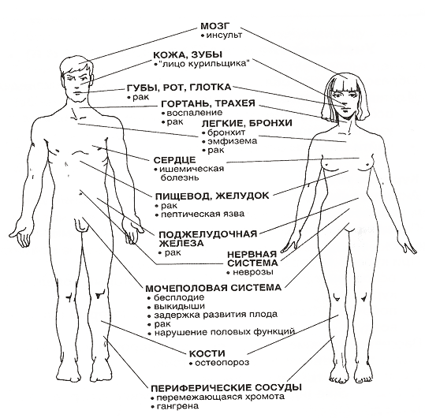
В настоящее время принято считать, что уровень здоровья современного человека на 50-55% зависит от образа жизни, включающего и, так называемые, вредные привычки, среди которых ведущее место занимает табакокурение. Ежегодно в мире от табака умирает 5 миллионов человек. Ежедневно только в России никотин уносит около 1 тысячи жизней. Доказано, что жизнь человека с никотиновой зависимостью на 9 лет короче, чем у некурящего человека. Однако курильщик не в одночасье становится больным человеком. Переход от здоровья к болезни не является внезапным. Никотин – один из сильнейших известных ядов. Во время выкуривания сигареты в человеческом организме резко повышается давление, пульс учащается, а сосуды сужаются. Чтобы протолкнуть кровь через суженные сосуды, сердце вынуждено работать с большим напряжением, а это способствует развитию ишемической болезни сердца. Как и сердце, от курения страдает мозг, железы внутренней секреции. В минуты мнимого наслаждения от сигареты организм испытывает настоящий стресс, который непоправимо сказывается на здоровье человека. Пачка сигарет в день – это около 500 рентген облучения в год! Температура тлеющей сигареты 700-900^{о}С, что соответствует температуре плавления некоторых металлов и стекла.

Заболевания, которые может вызвать курение:
- заболевания дыхательных путей;
- онкологические заболевания;
- сердечно-сосудистые заболевания;
- заболевания желудочно-кишечного тракта;
- бесплодие, импотенция и др.
Вред пассивного курения
Пассивное курение способствует развитию заболеваний, свойственных курильщикам. Вред курения для людей, находящихся в одном помещении с курильщиком, возникает из-за того, что он вынужденно поглощает вещества, выделяемые так называемым «боковым потоком» дыма. Основной поток дыма поступает в лёгкие курильщика, а та часть дыма, которая выделяется в атмосферу, вдыхается всеми, кто находится поблизости.
Пассивное курение неизбежно при регулярном пребывании рядом с курильщиками. Чаще всего пассивными курильщиками являются дети, родители которых курят. В результате такие дети болеют такими заболеваниями, как аллергия, астма, частые простуды и бронхиты. Поэтому настоятельно рекомендуется оградить детей от табачного дыма, а лучше всего – бросить курить.
Курение влияет на всё – волосы, ногти, кожу, все органы организма, даже по внешнему виду можно определить курит человек или нет. Постоянный зловонный запах изо рта, от рук, от одежды и от волос, кашель курильщика по утрам, жёлтые ногти, потемнение зубов…..
Стоит ли губить свою красоту и молодость, а самое главное, здоровье ради минутного удовольствия?
Курением вы губите не только себя, но и близких вам людей, возможно, своих же детей.
Ни в коем случае нельзя курить при некурящих, особенно при детях!

Вред курения для женского организма

Женщина создана для красоты, но вопреки моде, около половины прекрасной половины человечества детородного возраста не прочь выкурить пару сигареток в день, а то и больше. В первую очередь, никотин деградирующее действует на репродуктивную систему. Не зря большинство выкидышей, осложнений во время беременности и родов, случается именно у курящих девушек, а бесплодие – «профессиональное» заболевание каждой второй курильщицы.
Большой вред курение наносит организму беременной женщины и плода. После выкуренной беременной женщиной сигареты, наступает спазм кровеносных сосудов плаценты, и плод находится в состоянии лёгкого кислородного голодания несколько минут! При регулярном курении во время беременности плод находится в состоянии хронической кислородной недостаточности практически постоянно. Следствие этого – задержка внутриутробного развития плода. Это приводит к рождению слабых детей с низким весом, повышается заболеваемость и смертность в первые годы жизни.
Оказаться в плену у табака может каждый, поэтому лучший способ избавиться от этого – не начинать курить, а если всё же это произошло, как можно быстрее бросить вредную привычку, иначе потом будет поздно.
Живите полной жизнью. Помните, что Ваше здоровье только в Ваших руках!

Материал подготовлен
редакционно-издательским отделом ГБУЗ АО «ЦМП»
и согласован с начальниками отделов
Лазаревой М.В. и Одинцовой Е.В. - 2016г.

